Name:______________________ Datum: ____________

Der Computer
Suchen Sie die Wörter auf der nächsten Seite und schreiben Sie!

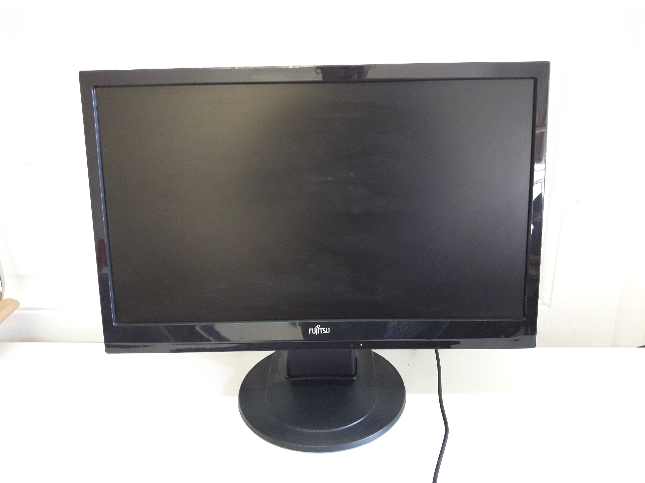 | 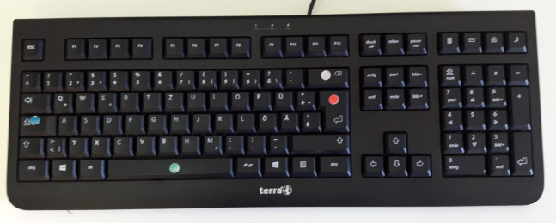

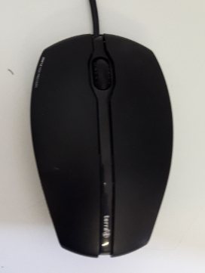 | 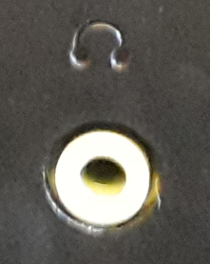

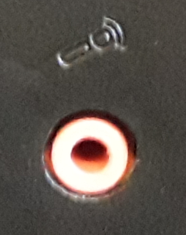 | 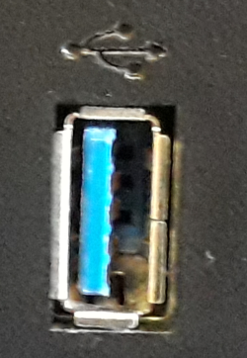

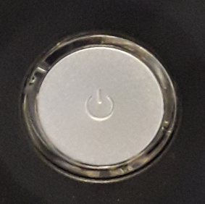 | 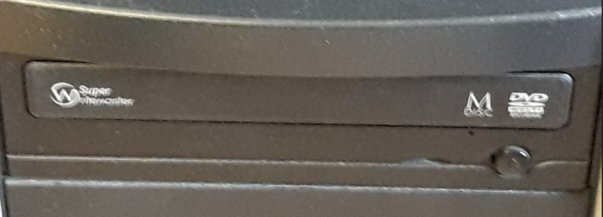
Fotos: Danaida

der USB-Anschluss der Einschaltknopf
die Tastatur der Kopfhöreranschluss
der Bildschirm das DVD-Laufwerk
die Maus der Mikrofonanschluss

